Helga Lukoschat/Sarah Friedrich

Kurzexpertise

Der Anteil von Bürgermeisterinnen in den deutschsprachigen europäischen Ländern bzw. Regionen.

Frauen sind in der Politik angekommen: durchschnittlich beträgt ihr Anteil in den Parlamenten der Europäischen Union immerhin 30 Prozent. Weibliche Politiker sind keine Ausnahmeerscheinung mehr wie noch in den 50er, 60er und 70er Jahren. Es gibt bekannte und erfolgreiche Spitzenpolitikerinnen in allen Ländern; Deutschland wird seit 2005 von einer Kanzlerin regiert.
Frauenanteile in den nationalen Parlamenten

Doch gerade dort, wo die Demokratie ihre Basis hat und wo politische Entscheidungen ganz unmittelbar das Lebensumfeld der Bürgerinnen und Bürger betreffen, sind Frauen nach wie vor deutlich unterrepräsentiert. Nur rund ein Viertel der Stadt- und Gemeinderätinnen sind Frauen. Am stärksten fehlen Frauen in den kommunalen Führungspositionen. EU-weit bewegen sich die Anteile um die 10 Prozent. Das Frappierende ist: ein Aufwärtstrend ist nicht zu erkennen .
Die folgenden Abbildungen zeigen hierzu zeigen ausgewählte Daten aus deutschsprachigen Ländern und Regionen (Österreich, Südtirol, Schweiz, Liechtenstein, Luxemburg, Deutschsprachige Gemeinschaft Belgien und Deutschland.

Österreich
Die Republik Österreich hat in der politischen Partizipation von Frauen sowohl im Nationalrat als auch auf der Ebene der Bundesländer in den Regionalparlamenten bereits Frauenanteile von über 30% erreicht (Bundesministerium für Gesundheit und Frauen 2017). Auf der kommunalen Ebene werden derzeit 161 der 2.098 Gemeinden von einer Bürgermeisterin angeführt, was einem Anteil von 7,7% entspricht (Österreichischer Gemeindebund 2018) und in den Gemeinderäten liegt der Frauenanteil bei 23% (Österreichischer Gemeindebund 2016). Die Wahl des/der Bürgermeister*in erfolgt je nach Bundesland direkt durch die Einwohner*innen der Gemeinde oder durch Gemeinderat oder Stadtvertretung.
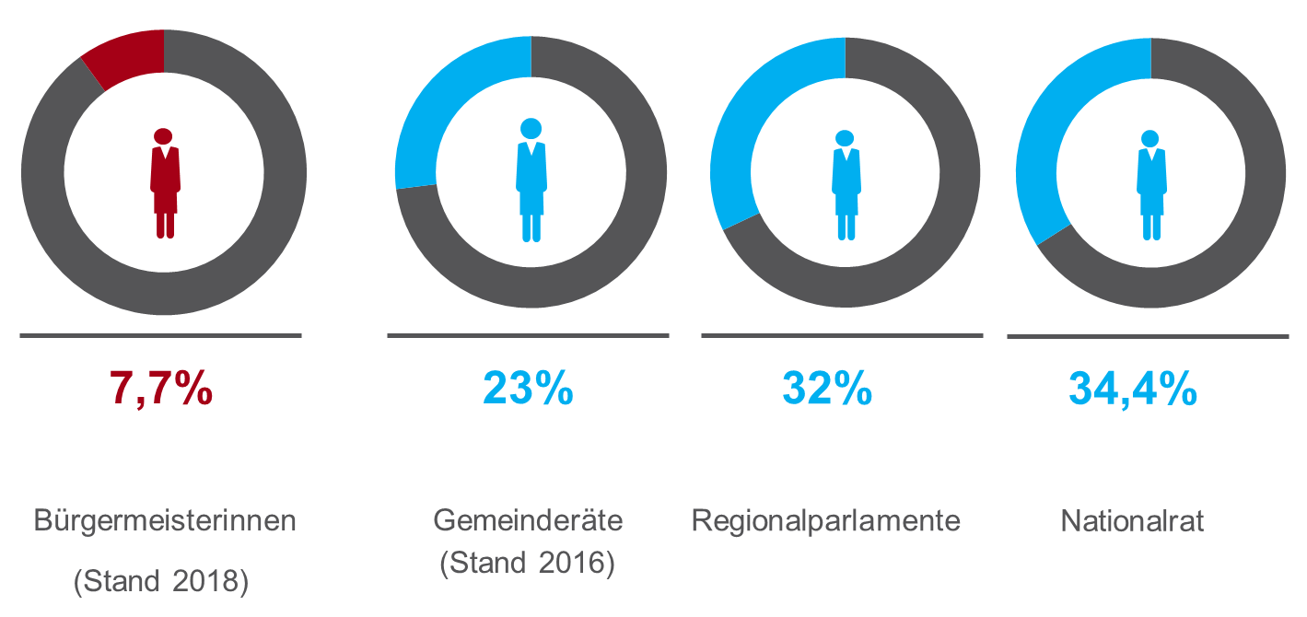

Südtirol
Die Autonome Provinz Bozen-Südtirol als nördlichste Provinz Italiens bildet gemeinsam mit der Provinz Trient die autonome Region Trentino-Südtirol. Die Südtiroler Landesregierung ist mit umfassenden Selbstverwaltungsrechten ausgestattet, wodurch ebenfalls die Autonomie für die drei größten Sprachgruppen Südtirols garantiert wird: 69,4 Prozent der Bevölkerung gehören der deutschen, 26 Prozent der italienischen, 4,5 Prozent der ladinischen Sprachgruppe an (Südtiroler Landesverwaltung).
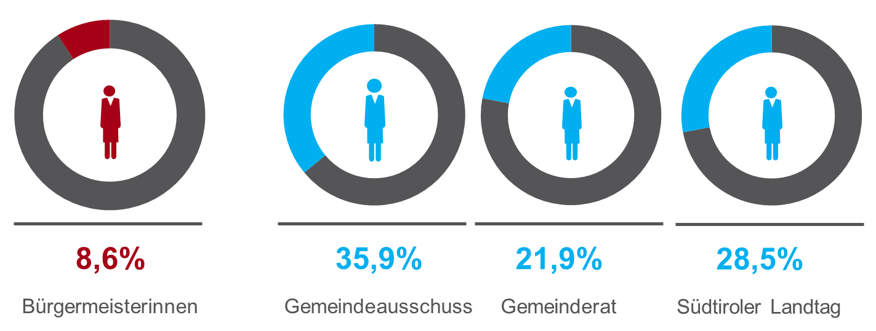
Auf kommunaler Ebene ist Südtirol in insgesamt 116 Gemeinden untergliedert, zehn Gemeinden werden von einer Bürgermeisterin geführt, ein Anteil von 8,6% (Landesbeirat für Chancengleichheit 2015. Die Gemeindeorgane in Südtirol umfassen den Gemeinderat, den Gemeindeausschuss sowie den/die Bürgermeister*in. Bürgermeister*innen und Gemeinderat werden durch die Gemeindemitglieder direkt gewählt, der Gemeinderat ist das politisch-administrative Leitungs- und Kontrollorgan der Gemeinde. Beratend zwischen den Gemeinden und dem Südtiroler Landtag bzw. der Südtiroler Landesregierung fungiert die Instanz des Rats der Gemeinden, der aus 17 von der Versammlung der Bürgermeister der Gemeinden des Landes gewählten Mitgliedern besteht (Europäische Akademie Bozen). Dabei liegt der Frauenanteil in den Gemeindeausschüssen in Südtirol bei 35,9%, in den Gemeinderäten bei 21,9% (Landesbeirat für Chancengleichheit 2015).

Schweiz
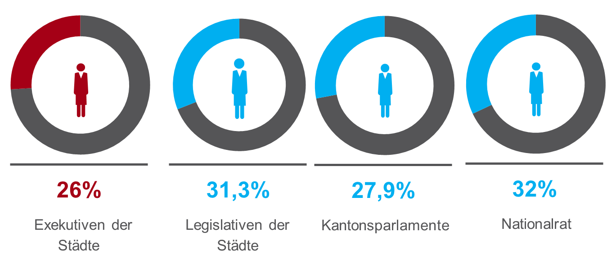
Die Schweizerische Eidgenossenschaft hat 172 Städte und städtische Gemeinden. Die Amtsbezeichnung Bürgermeister*in wird in der Schweiz nicht verwendet. Das von den Stimmbürgern einer Gemeinde überwiegend direkt gewählte Oberhaupt einer schweizerischen politischen Gemeinde heißt Gemeindepräsident*in, je nach Kanton werden auch Gemeindeammann, Stadtammann, (Bezirks-)Hauptmann oder Stadtpräsident*in verwendet. Aktuell liegt der Frauenanteil in den Exekutiven der Städte bei 26% und in den Legislativen der Städte bei 31%. Auf Grund des Fehlens aggregierter Daten zum Frauenanteil in den Gemeindepräsidien als Äquivalent zum Bürgermeister*innen-Amt wird beispielhaft der Anteil der Gemeindepräsidentinnen aus zwei Kantonen angeführt. Im Kanton Wallis werden 12 von 126 Gemeinden von einer Präsidentin geführt (Frauenanteil 9,5%) (Kantonales Amt für Gleichstellung und Familie 2017) und im Kanton Bern liegt der Frauenanteil in den Gemeindepräsidien (Präsident*innen und Vizepräsident*innen kombiniert) bei 16% (Kantonale Fachstelle für die Gleichstellung von Frauen und Männern 2016).
Quelle: Bundesamt für Statistik Schweiz (2018): https://www.bfs.admin.ch/bfs/de/home/statistiken/politik/wahlen/frauen.html

Liechtenstein
Das Fürstentum Liechtenstein ist als sechstkleinster Staat der Erde im politischen System als konstitutionelle Erbmonarchie auf demokratisch-parlamentarischer Grundlage organisiert. Bedingt durch seine Größe verfügt Liechtenstein über keine mittlere Verwaltungsebene zwischen den kommunalen und der nationalen Regierungen. Im kommunalen Bereich ist es in zwei Wahlkreise und elf Gemeinden unterteilt. Fünf Gemeinden gehören dem Wahlkreis Unterland an, die restlichen sechs dem Wahlkreis Oberland. Die Organisation der kommunalen Ebene umfasst eine Gemeindeversammlung sowie eine/n direkt gewählten Ortsvorsteher*in/Gemeindevorsteher*in, lediglich in Vaduz ist dieses Amt auch mit der Bezeichnung Bürgermeister*in verbunden. In der gegenwärtigen Mandatsperiode (2015-2019) liegt der Frauenanteil unter den Ortsvorsteher*innen bei 9%, dies entspricht einer von elf Gemeinden. Auf Ebene der Gemeinderäte sind Frauen derzeit mit 17% vertreten (Landesverwaltung Fürstentum Liechtenstein 2018).
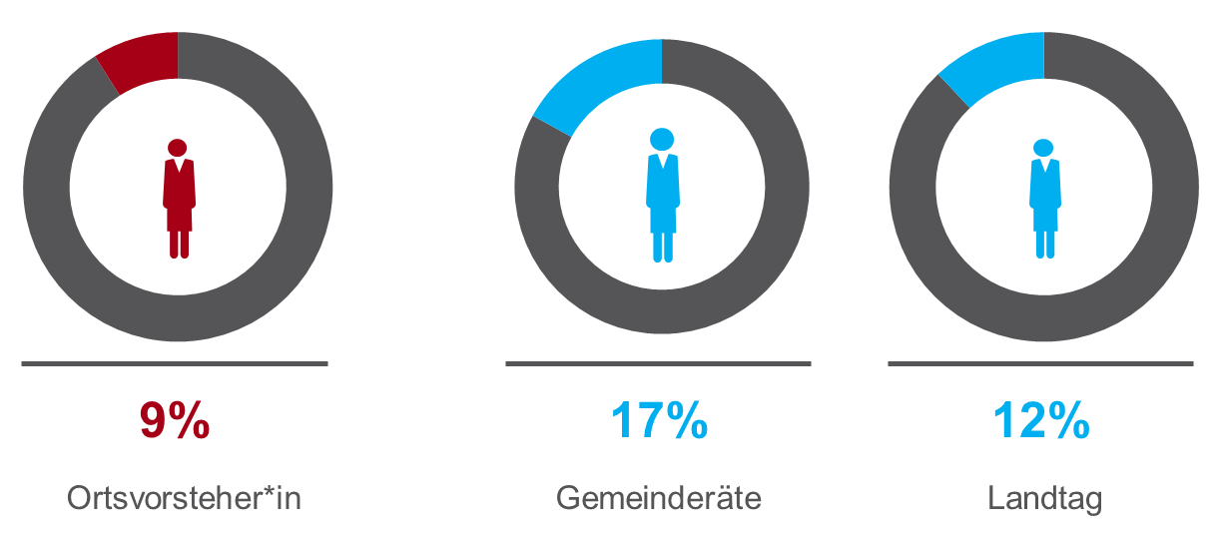

Luxemburg
Das Großherzogtum Luxemburg mit der Staatsform der konstitutionellen Monarchie verfügt neben der nationalen Regierungsebene über eine kommunale Ebene, die in zwölf Kantone und 105 Gemeinden untergliedert ist. Zurzeit werden 13 der 105 Gemeinden von einer Bürgermeisterin regiert, was einem Anteil von 12,4% entspricht (European Commission 2016). Jede Gemeinde verfügt über einen Gemeinderat, der sich aus der/dem Bürgermeister*in, den Schöffen und den Gemeinderäten zusammensetzt. Sie werden in direkter Wahl durch die wahlberechtigten Einwohner der Gemeinde bestimmt (Internetportal des Großherzogtums Luxemburg 2018).
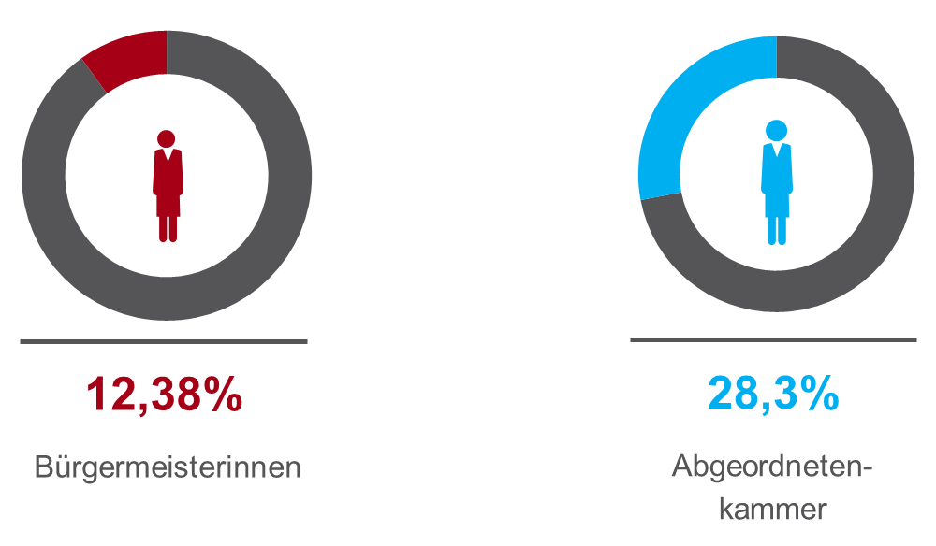

Belgien – Deutschsprachige Gemeinschaft Belgiens
Das Königreich Belgien ist unterteilt in die drei Regionen Flandern, Wallonien und Brüssel. Diese setzen sich insgesamt zusammen aus 589 Gemeinden, 308 in fünf Flämischen Provinzen, 262 in fünf Wallonischen Provinzen und 19 in der Region Brüssel. Darüber hinaus wird der Belgische Bundesstaat aus drei Sprachgemeinschaften (Gliedstaaten) geformt, der Flämischen Gemeinschaft, der Französischen Gemeinschaft Belgiens sowie der Deutschsprachigen Gemeinschaft (DG), welche jeweils über ein Parlament und eine Regierung verfügen (Hanns Seidel Stiftung 2018).
Bereits 1994 hat Belgien ein Gesetz zu Geschlechterquoten in der Politik verabschiedet. 2002 folgte eine Erneuerung des Gesetzes, mit folgenden Bestimmungen: Parteien müssen die gleiche Anzahl weiblicher und männlicher Kandidaten für Wahllisten vorschlagen, die obersten zwei Listenplätze dürfen nicht mit Kandidaten des gleichen Geschlechts besetzt sein, dies gilt auf allen Wahlebenen, von der kommunalen bis zur europäischen Eben und es sind Sanktionsmechanismen bei Nichtbeachtung vorgesehen (Gunda Werner Institut 2014).
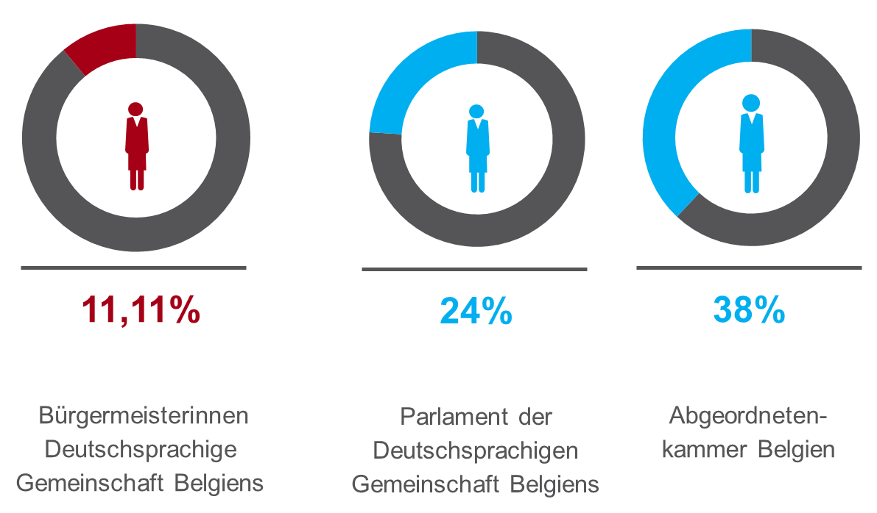
Die Deutschsprachige Gemeinschaft Belgiens umfasst neun Gemeinden mit 77.000 Einwohner*innen. Die kommunale Verwaltung setzt sich zusammen aus dem Gemeinderat und dem Gemeindekollegium unter Leitung des/der Bürgermeister*in der betreffenden Gemeinde (Deutsche Gemeinschaft Belgiens 2018). Der/die Bürgermeister*in wird nicht wie die Schöffen, vom Gemeinderat oder durch die Gemeindemitglieder direkt gewählt, sondern von der Regionalregierung ernannt (Bürgerinformationsportal). Derzeit wird nur eine (Burg-Reuland) der neun Gemeinden von einer Bürgermeisterin geleitet, was einem Frauenanteil von 11% entspricht (BRF Nachriten 2018). Die Regierung der DG setzt sich zusammen aus zwei Ministern, einer Ministerin und einem Ministerpräsidenten (Ostbelgien 2018), im 25-köpfigen Parlament liegt der Frauenanteil mit vier weiblichen Abgeordneten derzeit bei 24% (PDG 2018).

Deutschland
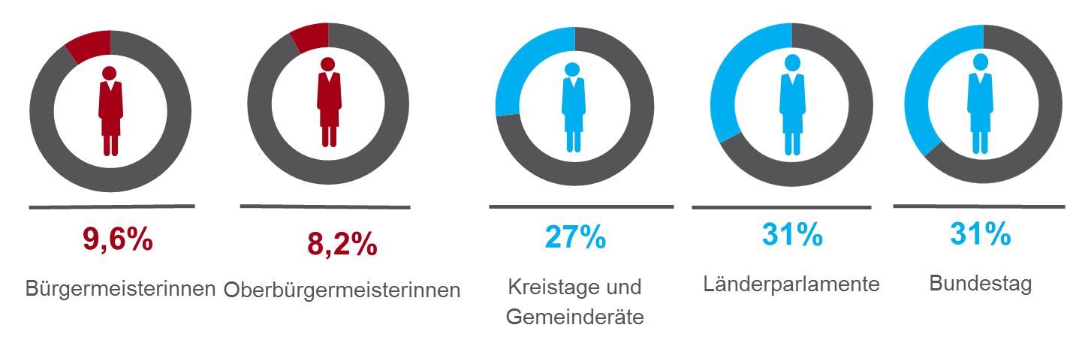
Die letzten Bundestagswahlen in der Republik Deutschland 2017 bedeuteten einen Rückschritt in der Repräsentation von Frauen im Parlament, der Anteil sank von 36,8% auf nur noch 31% (Deutscher Bundestag 2017). Auf der kommunalen Ebene werden derzeit 9,6% der Städte und Gemeinden von einer Bürgermeisterin vertreten (Lukoschat/Belschner 2014) und in den Kreistagen, Stadt- und Gemeinderäten sitzen im Durchschnitt 27% Frauen (Bundesministerium für Familie, Senioren, Frauen und Jugend 2017). Die 16 Bundesländer verfügen über eigene, z.T. unterschiedliche Kommunalverfassungen und Kommunalwahlgesetze. Die (Ober)Bürgermeister*innen werden i.d.R. direkt gewählt.

Im Vergleich
In vergleichender Perspektive ergibt sich für die vorgestellten sieben Länder und Regionen folgendes Bild. (Dabei gilt es für die Daten zur Schweiz zu beachten, dass der Frauenanteil der städtischen Exekutiven und nicht derjenige der Gemeindepräsidentinnen angegeben ist.)

Anteil der Bürgermeisterinnen im Vergleich

Fazit

Kein demokratisches Gemeinwesen kann es sich auf Dauer erlauben, dass die eine Hälfte der Bevölkerung in den politischen Entscheidungs- und Führungspositionen nicht angemessen vertreten ist. Dies gilt im besonderen Maße für die Kommunalpolitik, die zu Recht als Basis der Demokratie gilt. Kommunalpolitik stellt nach wie vor einen zentralen politischen Gestaltungsraum dar, um dessen Autonomie und Möglichkeiten es sich mehr denn je zu kämpfen lohnt. Hier geht es um die alltägliche Lebensqualität der Bürgerinnen und Bürger, von der Kinderbetreuung über die Verkehrssicherheit bis zum Wohnungsbau. In den Kommunen ist die herausfordernden Aufgaben von Migration und Integration zu bewältigen und hier gilt es Politikverdrossenheit und Populismus ganz konkret entgegen zu wirken.

Frauen sind mit Sicherheit nicht per se die besseren Politiker, doch sie können aufgrund ihrer Orientierung auf mehrere Lebensbereiche und unterschiedlicher Lebenserfahrungen wichtige Impulse, Sichtweisen und Interessen einbringen, die dazu beitragen, die Qualität politischer Entscheidungen zu verbessern.

Kommunalpolitik bedarf eines breiten Pools an Menschen unterschiedlichen Alters und unterschiedlicher beruflicher wie soziokultureller Hintergründe, die bereit und in der Lage sind ihre Erfahrungen und ihre Lebenszeit einzubringen. Bereits heute wird es - vor allem bei ehrenamtlichen bzw. überwiegend ehrenamtlichen Ämtern – zunehmend schwieriger, interessierte und qualifizierte Menschen zu gewinnen. Allein aus Gründen der Nachwuchssicherung ist es erforderlich, Kommunalpolitik so zu gestalten, dass sie für Frauen wie auch für andere Bevölkerungsgruppen, wie u.a. jüngere Menschen, attraktiver und besser zugänglich wird. Letztlich geht es darum Kommunalpolitik zukunftsfähig zu machen.

Quellen:
BRF Nachrichten (2018): Marion Dhur: Einzige Bürgermeisterin in der DG will im Amt bleiben, URL: https://brf.be/regional/1143861/ (23.07.2018)
Bundesministerium für Familie, Senioren, Frauen und Jugend (2017): 3. Atlas zur Gleichstellung von Frauen und Männern in Deutschland, URL: https://www.bmfsfj.de/blob/114006/738fd7b84c664e8747c8719a163aa7d9/3--atlas-zur-gleichstellung-von-frauen-und-maennern-in-deutschland-deutsch-data.pdf (25.07.2018)
Bundesministerium für Gesundheit und Frauen (2017): Gleichstellung in Zahlen. Gender Index 2017, URL: https://www.bmgf.gv.at/cms/home/attachments/4/0/6/CH1615/CMS1466704222401/gender_index_2017_stand_10-2017_barrierefrei.pdf (23.07.2018)
Das Bürgerinformationsportal der Deutschsprachigen Gemeinschaft Belgiens (o. J.): Die Gemeinden, URL: http://www.ostbelgienlive.be/desktopdefault.aspx/tabid-1067/1552_read-45683/ (25.07.2018)
Deutsche Gemeinschaft Belgiens (2018): Die Gemeinden, URL: http://www.dg.be/desktopdefault.aspx/tabid-2839/5392_read-21176/ (23.07.2018)
Deutscher Bundestag (2017): Abgeordnete in Zahlen: Männer und Frauen, URL: https://www.bundestag.de/abgeordnete/biografien/mdb_zahlen_19/frauen_maenner/529508 (25.07.2018)
Europäische Akademie Bozen (EURAC research): Startpaket für Gemeindepolitiker. Ein Leitfaden, URL: http://webfolder.eurac.edu/eurac/publications/Institutes/autonomies/pubman/Leitfaden-Gemeinde-DE.pdf (23.07.2018)
European Commission (2016): Women in political decision making in Luxembourg http://collections.internetmemory.org/haeu/20171122154227/http:/ec.europa.eu/justice/gender-equality/files/exchange_of_good_practice_si/lu_comments_paper_si_2016_en.pdf (23.07.2018)
Gunda Werner Institut (2014): Geschlechterpolitische Situation in Belgien, URL: https://www.gwi-boell.de/de/2010/02/02/belgien (23.07.2018)
Hanns Seidel Stiftung (2018): Das föderale Belgien. URL: https://www.hss.de/news/detail/das-foederale-belgien-news3001/ (23.07.2018)
Internetportal des Großherzogtums Luxemburg (2018): Kommunalwahlen, URL: http://www.luxembourg.public.lu/de/le-grand-duche-se-presente/systeme-politique/systeme-electoral/communales/index.html (25.07.2018)
Inter-Parliamentary Union (IPU) (2017): Women in Politics, URL https://www.ipu.org/resources/publications/infographics/2017-03/women-in-politics-2017 (23.07.2018)
Kantonale Fachstelle für die Gleichstellung von Frauen und Männern (2016): Ausgewählte Statistiken zur Gleichstellung von Frau und Mann im Kanton Bern, URL: https://www.be.ch/portal/de/index/mediencenter/medienmitteilungen.assetref/dam/documents/portal/Medienmitteilungen/de/2016/12/2016-12-19-nav-fgs-zahlen-de.pdf (25.07.2108)
Kantonales Amt für Gleichstellung und Familie (2017): Frauen in der Politik. Gemeindewahlen 2016, Kantonale Wahlen 2017, URL: http://www.egalite-famille.ch/data/documents/FraueninderPolititik_9_2016-2017.pdf (25.07.2018)
Landesbeirat für Chancengleichheit (2015): Wie viele Bürgermeisterinnen braucht das Land?, In: ëres – FrauenInfodonne (2/2015) URL: www.provinz.bz.it/chancengleichheit/eres-frauen-info-donne.asp?publ_action=300&publ_image_id=358929 (23.07.2018)
Landesverwaltung Fürstentum Liechtenstein (2018): Fünfter Länderbericht gemäß der UN CEDAW Convention, URL: https://www.llv.li/files/aaa/5-landerbericht-cedaw-de.pdf (23.07.2018)
Lukoschat, Helga/Belschner, Jana (2017): Macht zu Gleichen Teilen – Ein Wegweiser zu Parität in der Politik, 2. Auflage, EAF Berlin, URL: https://www.frauen-macht-politik.de/fileadmin/Dokumente/Wegweiser_zu_Paritaet_in_der_Politik_web.pdf (25.07.2018).
Lukoschat, Helga/Belschner, Jana (2014): Frauen führen Kommunen. Eine Untersuchung zu Bürgermeisterinnen und Bürgermeister in Ost und West, EAF Berlin, URL: https://www.eaf-berlin.de/fileadmin/eaf/Projekte/Dokumente/P_Frauen-Fuehren-Kommunen_Studie.pdf ( 25.07.2018).
Ostbelgien Live (2018): Die aktuelle Regierung der Deutschsprachigen Gemeinschaft Belgiens, URL: http://www.ostbelgienlive.be/desktopdefault.aspx/tabid-218/8563_read-50493/ (23.07.2018)
Österreichischer Gemeindebund (2018): Wissenswertes über unsere Bürgermeister/innen, URL: http://gemeindebund.at/unsere-buergermeister-innen/ (23.07.2018)
Österreichischer Gemeindebund (2016): Befragung: “Frauen müssen sich das Amt auch mehr zutrauen”, URL: https://gemeindebund.at/befragung-frauen-muessen-sich-das-amt-auch-mehr-zutrauen/ (25.07.2018)
Parlament der Deutschsprachigen Gemeinschaft Belgiens (PDG) (2018): Abgeordnete, URL: http://www.pdg.be/desktopdefault.aspx/tabid-4065 (23.07.2018)
Südtiroler Landesverwaltung (2015): Gemeindewahlen: Landesbeirat für Chancengleichheit zieht positive Bilanz: http://www.provinz.bz.it/news/de/news.asp?news_action=4&news_article_id=504177 (23.07.2018)
Südtiroler Landesverwaltung (o. J.): Eine Autonomie für drei Sprachgruppen, URL: http://www.provinz.bz.it/politik-recht-aussenbeziehungen/autonomie/autonomie-drei-sprachgruppen.asp (25.07.2018)

http://europa.eu/rapid/press-release_COR-10-23_de.htm?locale=en
Eine Ausnahme bildet Frankreich, das mit seinem 2001 verabschiedeten Paritätsgesetz zur gleichberechtigten Repräsentanz von Frauen und Männern in politischen Ämtern und Mandaten vor allem auf kommunaler Ebene Erfolge erzielt hat. Obwohl das Gesetz nicht für das Bürgermeisteramt gilt, hat es auch dort positive Effekte bewirkt, so dass sich der Anteil der Bürgermeisterinnen auf knapp 20 Prozent verdoppelt hat. Vgl. Lukoschat/Belschner 2017, S. 22

